Мищенко Христина Александровна

Урок № 22 Химия 10 класс 18.04.2022

Тема урока: Аминокислоты и белки. Аминокислоты как амфотерные органические соединения. Биологическое значение α-аминокислот. Области применения аминокислот.
Цель урока: формирование представления о белках и аминокислотах; изучение свойств белков и аминокислот.

Добрый день, дорогие учащиеся 10 класса!
В рабочей тетради запишите число и тему урока.

- Теоретический материал.
Изучите предложенный материал и составьте краткий конспект:
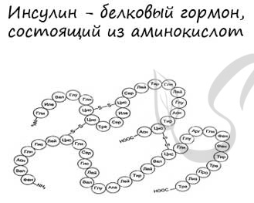
Белки - высокомолекулярные органические вещества, построенные из остатков аминокислот. По своему биологическому значению принадлежат к числу важнейших составных частей организма.
Несомненно, белки абсолютно необходимы для жизни растений, животных и грибов. Именно вследствие такого большого значения белки получили названия протеинов.
Качественной реакцией на белки служит ксантопротеиновая реакция. Ее проводят путем добавления к раствору белка HNO_{3(конц.)} до тех пор, пока не прекратится выпадение осадка. Осадок окрашивается в характерный желтый цвет.
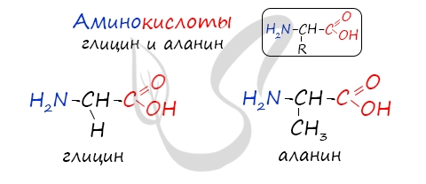
Аминокислота - органическая кислота, содержащая, по меньшей мере, одну карбоксильную группу (COOH) и одну аминогруппу (NH₂). Аминокислоты являются основной составляющей всех белков. В построении белков участвуют 20 наиболее распространенных аминокислот.

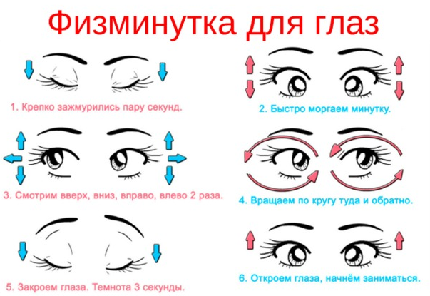
- Закрепление материала.

Посмотрите видеоурок по теме: https://youtu.be/q3f1dRBanPc
https://youtu.be/lBJVE09IYlk

- Контроль знаний.

Ответьте устно на вопросы:
- Какие классы углеводородов вам известны?
- Что такое белки? Каково их строение?
- Что такое аминокислоты? Каково их строение?

- Домашнее задание.

- Изучите §37-38.
- Выполните задание 2 на странице 177.
- Выполнить задание 5 на странице 183.

Спасибо за урок!

Работу выполняйте в рабочей тетради. После выполнения, делайте фотографию работы и высылайте на почту: kristina.mishchenko.1995@mail.ru

